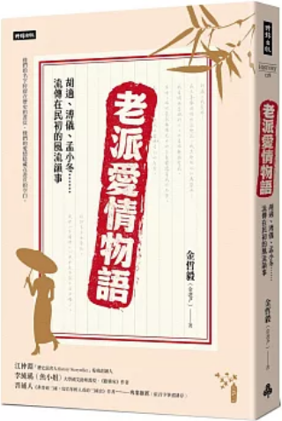
新 书 推 荐
类 别: 人文社科
中文书名：《老派爱情物语》
Lao Pai Ai Qing Wu Yu
作 者： 金哲毅 Jin Zhe Yi
出 版 社： 时报出版
代理公司：ANA
出版日期：2025/03/18
页 数：页（平装＼全彩印刷）
审读资料：样书＼部份样章

内容简介：

他们的名字停留在历史的书页，
他们的爱情隐藏在书页的空白。
清末民初，变革与动荡交织的时代，这些人或是风云人物，或是才子佳人，他们的故事被记载，但那些静默无声的爱恋与柔情，却如细沙滑过，深藏在未被聚焦的角落里。
翻开这本书，发现历史边缘的爱情足迹，有惊天动地的痴恋，也有不为人知的遗憾，他们在时代更迭间，书写一场场缠绵悱恻的爱情诗篇。从张学良与赵四小姐的挚爱纠缠；从溥仪的悲情婚姻，到胡适诗意般的爱情观；甚至到名伶孟小冬与传奇人物间的爱恨情仇──这些故事宛如一出出爱情大戏，他们是历史的风云人物，却也是在爱情里挣扎的普通人；他们的爱情，有时是注定的必然，有时却是时代的牺牲品，既有笑泪交织的浪漫，也有波澜壮阔的命运安排。
这是一本关于「情」的故事，有豪情、有柔情、有旧情，也有心碎的痕迹。这些爱情在历史转角处闪耀，在尘世记忆中流传。
读懂他们的爱情，你也能读懂他们的人生与时代。

作者简介:

金哲毅（金老ㄕ）
由于正在摸索老师的价值及意义，所以自号「老ㄕ」，目前正在学校担任一介平凡教师。
东吴大学历史系毕业，说好听点，是个对历史研究有兴趣的科班生；说坦白点，是个平常喜欢听故事、说故事，现在能有机会写故事的幸运儿。
着有《哥，就是个狠角色：不读战国，不知权力这样玩！细数战国风云人物，谁能纵横天下？》、《被遗忘的中国近代史》、《野心家们：被遗忘的中国近代史2》、《继承者们：被遗忘的中国近代史3》。

目录
自序
【文之章】
．婚姻中的好好先生，感情中的多情浪子──胡适
韦莲司──异乡的红颜知己／江冬秀──粗中带细的发妻／曹诚英──胡适无法抹去的激情／情海翻腾下的各自际遇
．超越时代却脱不去俗世悲欢──性学大师张竞生的婚姻故事
从压抑到解放／十年情场的风流韵事／莫可奈何的第一段婚姻／不欢而散的第二段婚姻／悲痛莫名的第三段婚姻
【武之章】
．《人间四月天》之外的悲剧英雄──陆小曼的前夫王赓
奋发向上的求学青年／婚姻──灾难的开端／开高走低的事业／戛然而止的尾声／生不逢时的英才
．世纪行过，情感不灭──张学良与她们的百岁爱情
大帅之子／男人可以爱玩，但不能没良心／霸道少帅的交往守则／四小姐与另一位四小姐／历史巨变下的人情纠葛／风云流散，天各一方／老兵不死，影响非凡
【艺之章】
．在尘世纷扰中翩翩起舞──民国电影巨星胡蝶
被生活锻炼的菜市场名女孩／冉冉上升的明日之星／迈向影后／从少不经事到永结同心／成为红颜祸水？／真正该被注意的胡蝶
．做自己的主人──梨园冬皇孟小冬
天生的角儿／花束般璀璨又脆弱的恋爱／暮然回首，那人却在灯火阑珊处／本是散淡的人，凭阴阳如反掌
【民之章】
．末代皇帝的平民婚姻──溥仪与李淑贤
末代皇帝的前四段婚姻／末代皇帝的平民约会／酸甜苦辣的婚姻生活日常／难以启齿的轶闻／浩劫之下，岂能安乎？
．芸芸众生中的平凡人──金广祺与安丰馨
不同凡响的身家背景／乱世中的生离死别／患难见真情的平淡生活
后记
参考数据

版权联络人：
Dony Hsu ( 许伯全)
Email： service@nurnberg.com.tw∣2366175957＠qq.com

